**UNF**

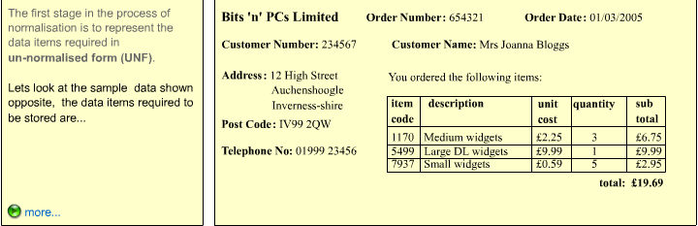

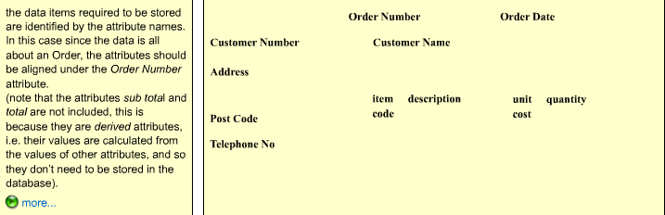

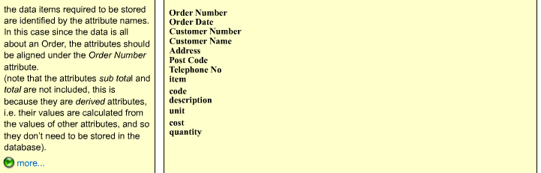

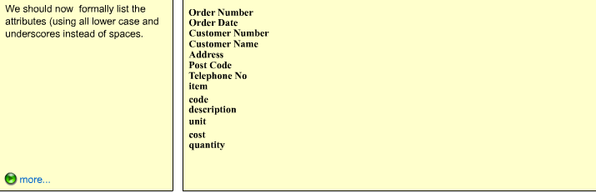

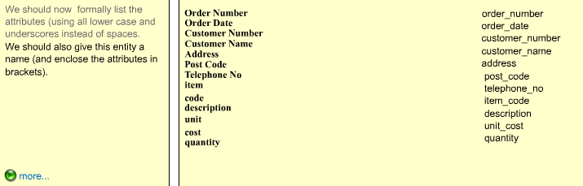

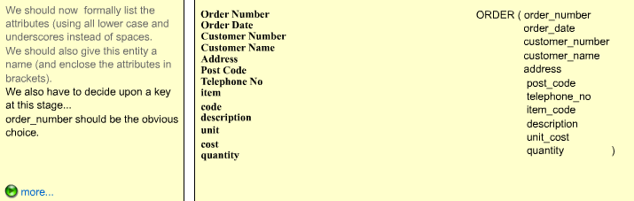

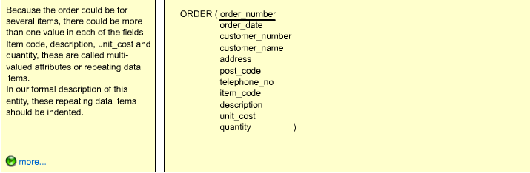

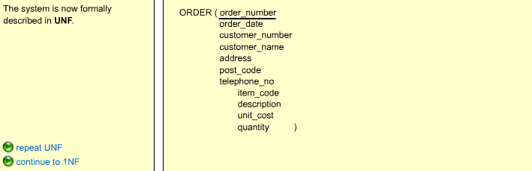

**1NF**

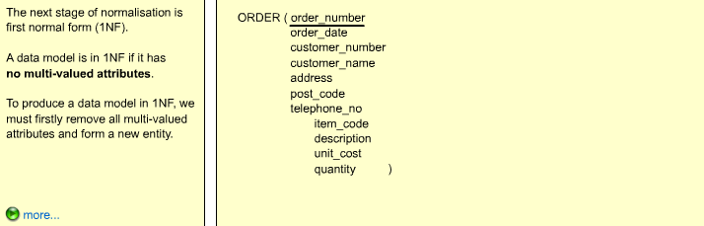

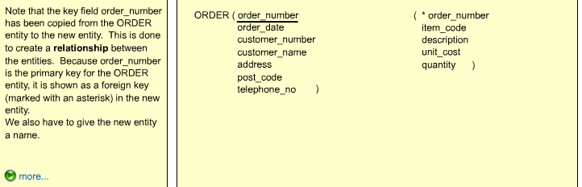

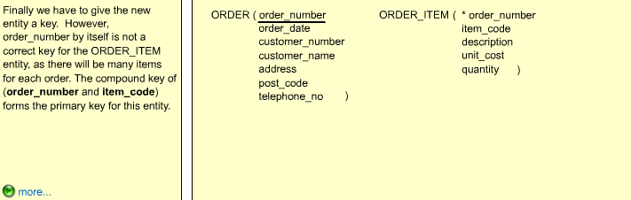

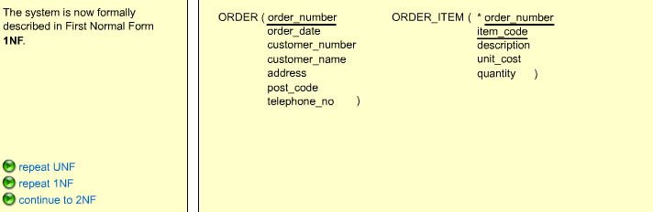

**2NF**

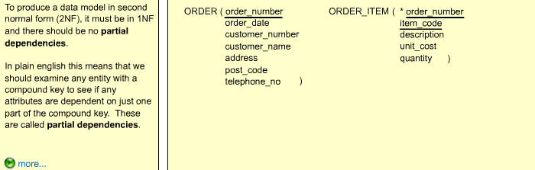

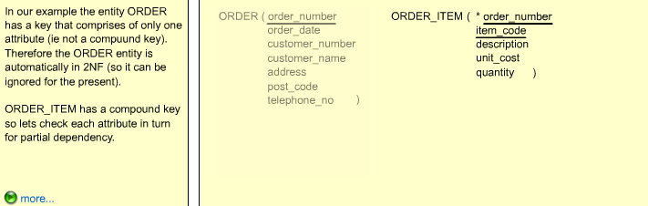

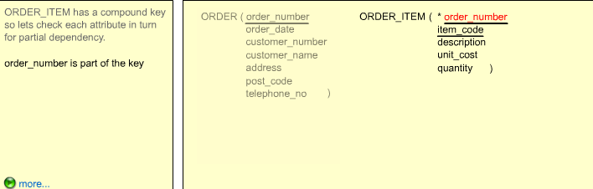

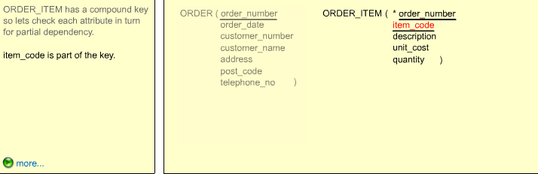

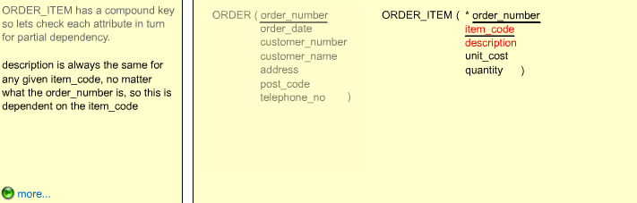

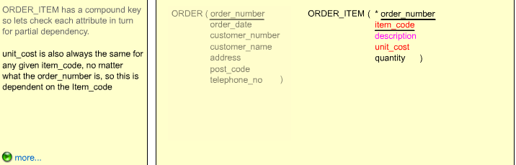

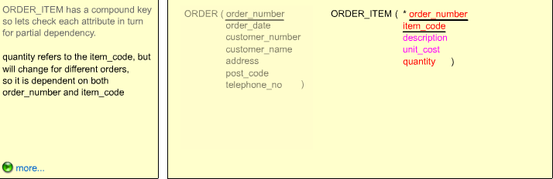

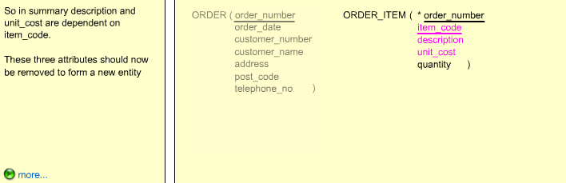

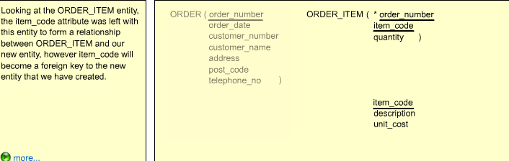

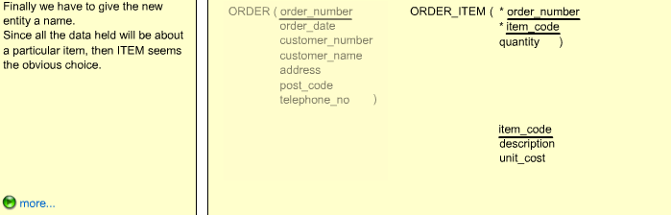

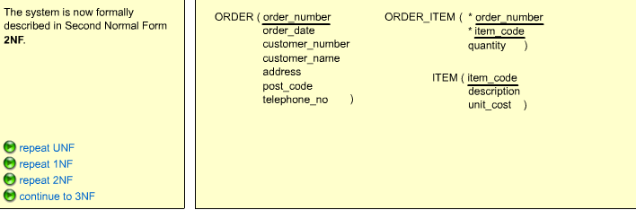

**3NF**

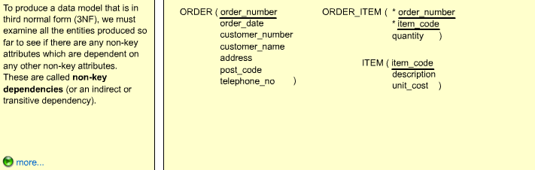

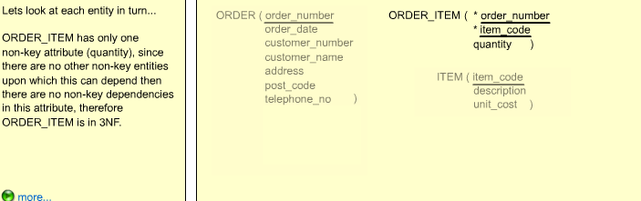

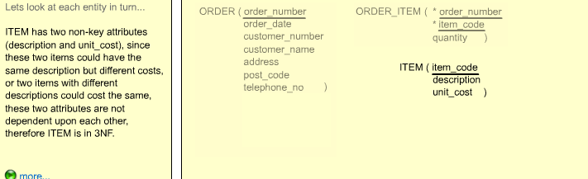

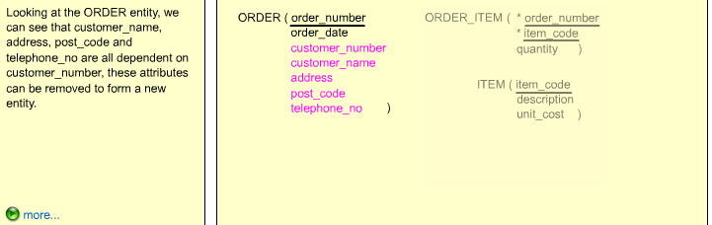

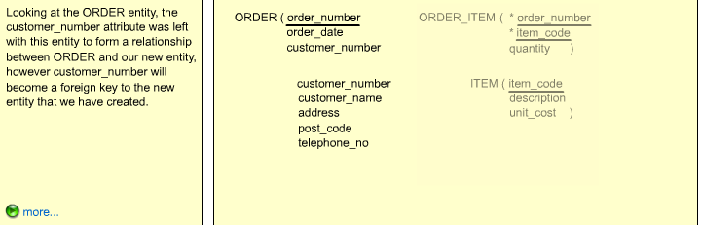

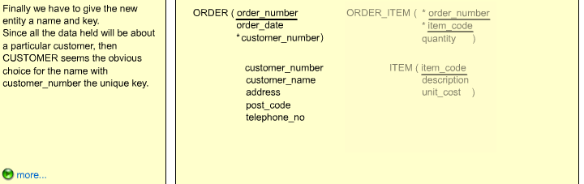

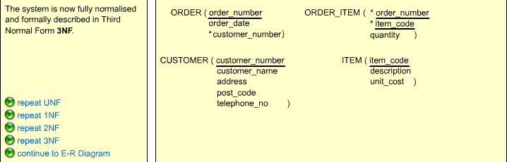

**ERD**

